Fra en twitchers dagbog…..
Af Ulf Eschou Møller, Herning

Tiden er for os alle en knap faktor, så nogle gange er man nødsaget til at optimere sine fugleoplevelser ud fra den sparsomme mængde man har til rådighed. Nogle prioriterer at fordybe sig i en lokalitet og få set og ikke mindst bestemt en masse fugle, mens det for andre kan være ønsket om at se de lidt mere eksotiske/sjældne af slagsen der driver værket.
Populært skildres disse to yderpunkter af feltaktive ornitologer som hhv. feltornitologer og twitchere (hvor twitchere er gruppen af fuglekiggere der gerne kører langt for at se en sjælden fugl). Jeg tror at de fleste af os er lidt af begge dele når det kommer til stykket, om end i varierende grad.
Personligt tilhører jeg vist også begge dele, men følgende uddrag af ”fuglekiggerens dagbog” tager sit udgangspunkt i et par oplevelser hvor jeg bestemt var twitcher og ikke den seriøse feltornitolog….

11. December 2004
Juletravlheden er ved at sætte sine spor, og samtidig giver de mørke vinteraftener ikke mange lyse timer til at se fugle. Det er lidt en hård tid man går i møde, med langt imellem de gode fugleoplevelser. Heldigvis kan man kigge tilbage på oplevelserne i efteråret der gik, og personligt havde jeg da et forrygende efterår med mange fugleoplevelser der sent vil gå i glemmebogen. Især en hel uges intensiv fuglekiggeri ved Nr. Lyngvig i uge 41 med sabinemåger, lille stormsvale, mellemkjover, brilleand, blåstjert (i Hanstholm) og meget andet var efterårets klimaks. Så jeg var vel godt mættet på oplevelser, men blev alligevel enormt fristet da meldingen om ismåge tikkede ind. Det var godt nok ved en lille havn kaldet Lerkil, beliggende ca. 30 km syd for Göteborg i Sverige, men jeg kender måske som fuglene ingen grænser, når det nu er en af drømmefuglene der er så ”nær”. Heldigvis var jeg ikke den eneste der blev fristet af meldingen om denne karismatiske højarktiske måge, så efter en hel del telefoneren med en lang række fuglekiggere, lykkedes det at stable et hold på benene: Henrik Knudsen (HKn), Oksbøl; Klaus Kevin Kristensen (KKK), Ringkøbing; Lasse Højland Hansen (LHH), Holstebro og jeg selv (UEM) fra Herning.

Kl. ca. 23.45 troppede HKn og jeg op på Klaus´ bopæl i Ringkøbing, og efter lidt sludren og en hurtig kop kaffe, begav vi os mod Holstebro for at samle LHH op. Da dream teamet nu var samlet, begav vi os videre mod Frederikshavn hvorfra vi skulle sejle kl. tidlig morgen (det var vist 03.45 eller deromkring). Turen over Kattegat ville tage ca. 3,5 time så der var noget af en rejse foran os. Køreturen til Frederikshavn gik dog efter omstændighederne hurtigt, idet der ingen trafik var så tidligt på morgenen, og tiden går jo også hurtigere når man snakker lystigt og fortæller røverhistorier om tidligere oplevelser og rygter i fugleverdenen. Vi ankom rettidigt til færgen Jutlandica i Frederikshavn og kom ombord efter lidt venten, der lige gav tid til at vi kunne blive foldet ud igen efter 3 timer i en klejn Citröen (der kørte som en drøm).

Turen over Kattegat blev af enkelte af teamets deltagere anvendt til en morfar (kort slumren) eller mere målrettet søvn (semi-morfar), mens andre drak ”Stena Line automat-kaffe” til den nette sum af 19 svenske pesetas, og fik snakket om alt mellem himmel og jord (mest himmel da det jo var en fugletur). Den var vel henad 7.30 da vi kørte fra borde og begav os den korte tur mod vores destination, Lerkil. Ingen af os var decideret stedkendte så vi fulgte vores kørselsvejledning nogenlunde og fik desuden et hint om vi var på rette spor, da flere biler end sædvanligt overhalede os. Det var som ventet svenske fuglekiggere på vej mod mågen.

Da vi ankom til havnen i Lerkil var der allerede dynger af mest svenske, men også enkelte danske biler. Det lykkedes dog at fra kilet det sølvgrå Citröen lyn ind imellem et par svenske Volvoer, og herefter foregik resten af turen til fods (ca. 300 meter). Synet der mødte os var en mindre kødrand af fuglekiggere, der stod i halvmåne omkring et bart stykke Sverige, der i øjeblikket fungere som fodringsplads for den sjældne gæst. Menuen stod på laks, sild m.v. så forholdene var skam i orden.

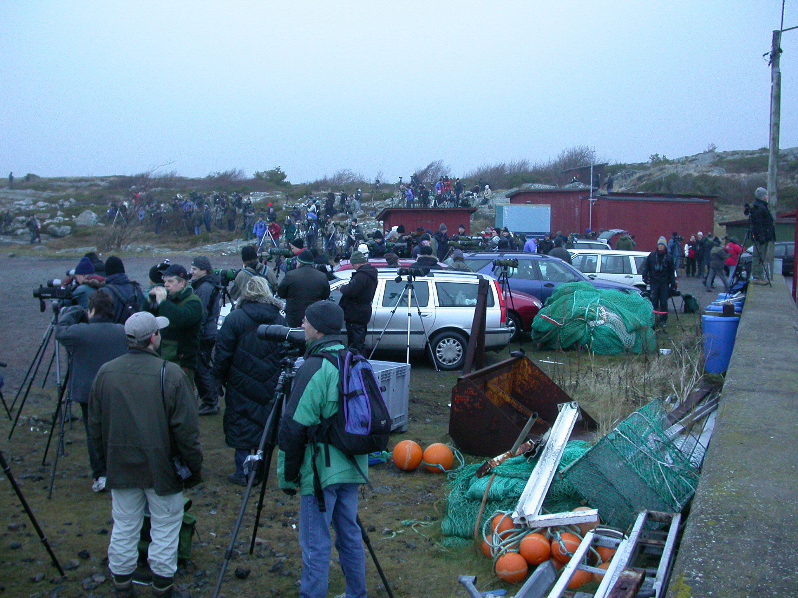
Et lille udsnit af de ca. 250 fuglekiggere der havde taget turen til Lerkil, Sverige
Foto: Ulf Eschou Møller

DER FLYVER DEN JO!! Henover hovedet på alle de svenske og danske ornitter fløj dagens hovedperson i aktiv flugt, og selvom vejret stadigvæk var lidt dunkelt lyste vidunderet op som kun en ismåge kan gøre det! Det var en drøm der gik i opfyldelse og mine første indtryk af fuglen var anderledes end ventet. I min fantasi havde jeg forestillet mig en nuser lille måge, men den var sandelig et større brød, noget kraftigere end stormmåge, og den fløj med elastiske vingeslag der gav associationer til sandterne eller måske hedehøg. Hovedet var langt og udstikkende, mens vingerne virkede placeret langt tilbage på kroppen. Et noget specielt jizz, der sammen med den skinnende hvide fjerdragt gør mågen særdeles nem at bestemme. Juvenile fugle (som denne) har sorte ”dalmatiner pletter”, der dannes ved sorte spidser på dæk-, sving- og halefjer og nogle gange rygfjer men graden heraf varierer en del. Ismågens nærmeste ynglepladser er Svalbard og Grønland, og da de sjældent møder mennesker, er de forholdsvist tillidsfulde. Af samme grund kunne ismågen nydes på en afstand af ca. 25 meter! Den stående fugl ligner virkeligt en due i formen, men er noget større.
Det er sørgeligt at denne smukke måge er blevet så sjælden på verdensplan, seneste estimat lyder på kun 15.000 par (læs evt. mere i Fugle og Natur 01 februar 2005). For mere generelt om udseende m.v. henvises til Klaus Malling Olsens: Gulls of North America, Europe, and Asia (Princeton) eller P. J. Grants: Gulls – a guide to identification (T & A D Poyser).

Jeg vil blot lade et billede af kræet tale for sig selv…

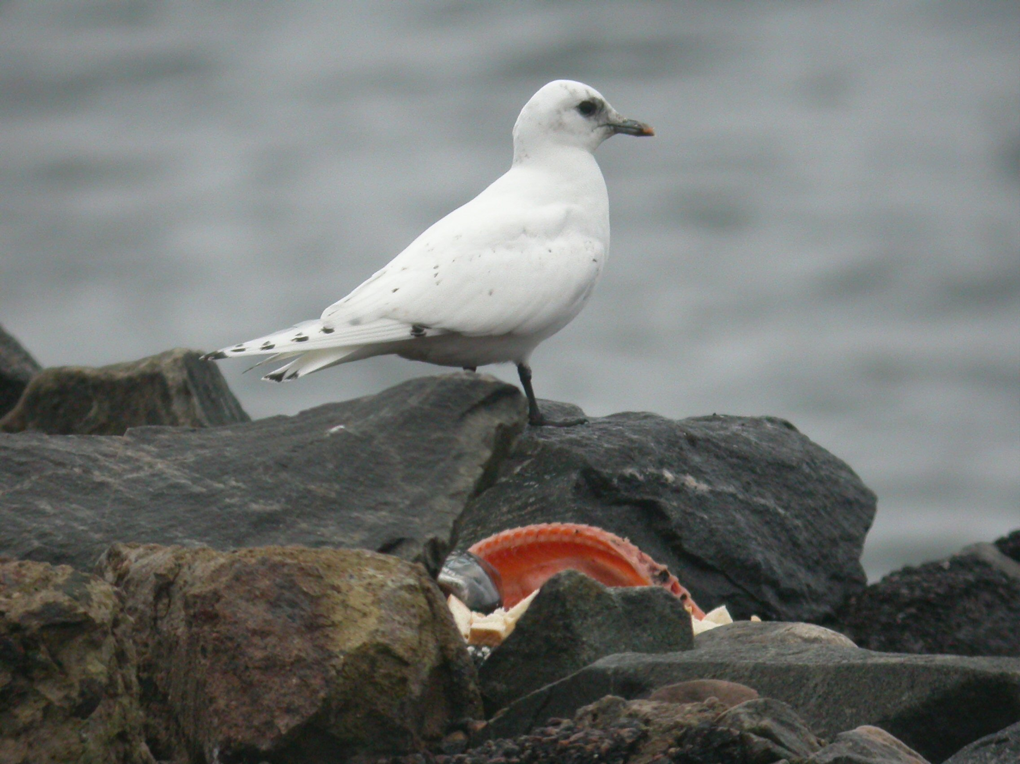
Ismåge Pagophila eburnea, 1k, Lerkil Hamn, Sverige d. 11 december 2004.
Foto: Ulf Eschou Møller med Nikon Coolpix4500 og Leica APO-Televid 77

Vi nød fuglen i flere timer og fik samtidig snakket med en hel del fuglekiggere vi kun sjældent møder, så lykken er jo gjort når man får så stor en oplevelse og samtidig kan dele den med en masse ligesindede. Man kan argumentere for at charmen går af det, når der er så mange mennesker til stede, og det vil jeg selvfølgelig heller ikke helt afvise. Jeg ville da også helst selv finde en i Hvide Sande havn, men det vil måske aldrig lykkes, så hvorfor ikke gribe chancen og se fuglen når man har muligheden? Man lærer jo også en hel del af at se fugle man ikke har set før, så erfaringsgrundlaget udvides mens man får en på opleveren hvad angår natur og socialt.
Stemningen var i hvert fald høj i dream teamet og ved godt mod begav vi os tilbage mod Danmark efter en uforglemmelig tur til det svenske.

Efter et kort ophold på den ”gyldne måge” (Mc Donalds) i Viborg, fortsatte turen mod mål i Ringkøbing. Klokken var vel ca. 19 da vi ankom, så selvom turen varede ca. 19 timer så var det bestemt turen værd…..

29. december 2004
Så blev julen igen veloverstået, og man nåede lige akkurat at få købt de sidste gaver i ren panik kort før lukketid. Alt var som det plejer at være og aftenen forløb planmæssigt i hyggelige rammer og jo, julen er hjerternes fest. Men dagene er på denne tid af året kortere end hvad godt er, så det var småt med fuglene, og da jeg samtidig skulle arbejde et par af dagene mellem jul og nytår, var der ikke udsigt til det store. Men naturen er og bliver forunderlig, og der dukker jo altid et eller andet spændende op når man mindst venter det. Således blev det, at jeg fik tilbudt et lift til Frederikshavn sammen med Klaus Kevin Kristensen (KKK), Ringkøbing og Henrik Stenholt (HST), Silkeborg for at se krognæb. Jeg havde godt nok set arten før, men var helt klar på at få endnu en oplevelse med denne smukke og tillidsfulde finkeart.

Igen var det tidlig morgen at turen gik mod Frederikshavn, men heldigvis skulle der ikke sejles denne gang…! Vi ankom til Rimmens Allé i Frederikshavn midt formiddag og parkerede ved revisionsfirmaet BDO. Her mødte vi Thomas Buus, en god fugleven fra Århus, der kunne informere os at fuglene netop var fløjet! Man tænker altid ved sig selv at det MÅ være løgn, når nu man har kørt i så mange timer for at se dem, men sådan er det jo… man kan ikke få alting foræret på et sølvfad, og nogle gange må man køre slukøret hjem.

Heldigvis blev det ikke en af de dage, for det varede ikke længe inden de 5 krognæb dukkede op igen og kunne nydes mens de fouragerede på rønnebær. Krognæbene yngler i det nordlige Skandinavien og kommer kun sjældent til Danmark, så det udviklede sig til noget af en attraktion. Ikke mindst for alle de handlende i Fakta på Hjørringvej, da byens bedste rønnebærtræer tilsyneladende var placeret her, hvilket tiltrak krognæb (såvel som fuglekiggere). Hvad de synes var det sjoveste syn, det skal jeg ikke kunne udtale mig om, men det kan muligvis være, at vi har virket lidt underlige i vores entusiasme og begejstring over halvtamme store finkefugle i rønnebærtræer?
Det er nok til tider en lidt underlig hobby vi har, men de andre ved slet ikke hvad de går glip af!

Fuglenes tillidsfuldhed er en af ting der gør krognæbene helt unikke, idet de uanfægtet spiser lystigt videre mens man fumler med kameraet kun få meter væk. Krognæb kaldes i folkemunde ”nordens papegøje”, idet de i form og bevægelser minder meget om papegøjer. Selvom rønnebær kan være tæt på, så er det vel dem der er længst væk der smager bedst? Naboens græs er jo altid lidt grønnere…

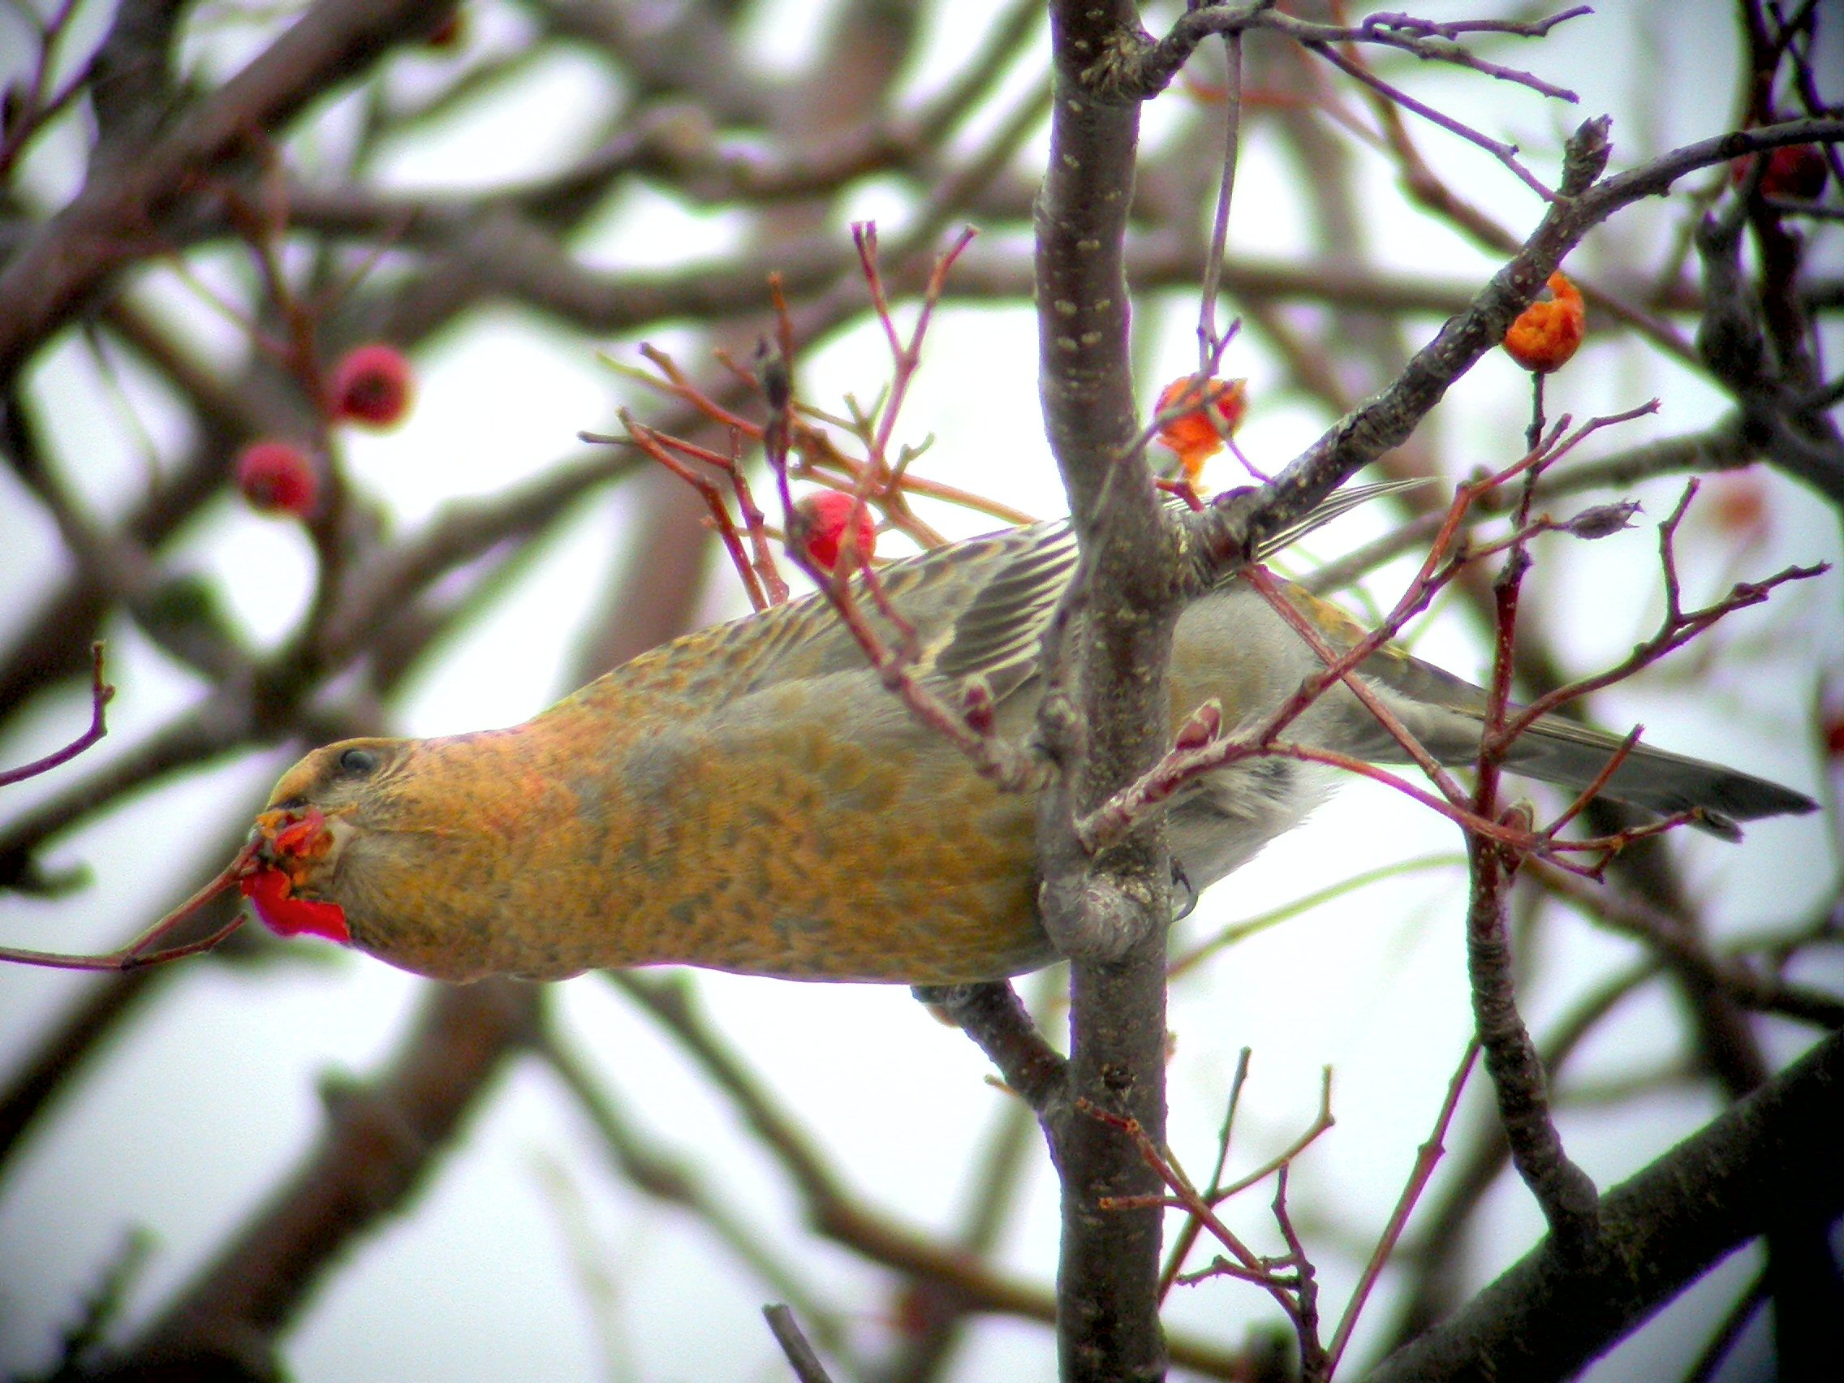
Krognæb Pinicola enucleator, 1k, Rimmens Allé, Frederikshavn, 29. december 2004
Foto: Ulf Eschou Møller med Nikon Coolpix 4500 og Leica Televid 77

På denne smukke solskinsdag i Frederikshavn kunne man desuden nyde flokke af silkehaler samt spurvehøge der flere gange var tæt på at nappe en af krognæbene. I dagene efter vi besøgte de smukke fugle forsvandt de gradvist, så mon spurvehøgen fik taget sin del? Naturen går som bekendt sin gang, så vi skal nyde den når vi kan.

Igen gik der en hel dag med fugle, men oplevelsen og glæden var stor!

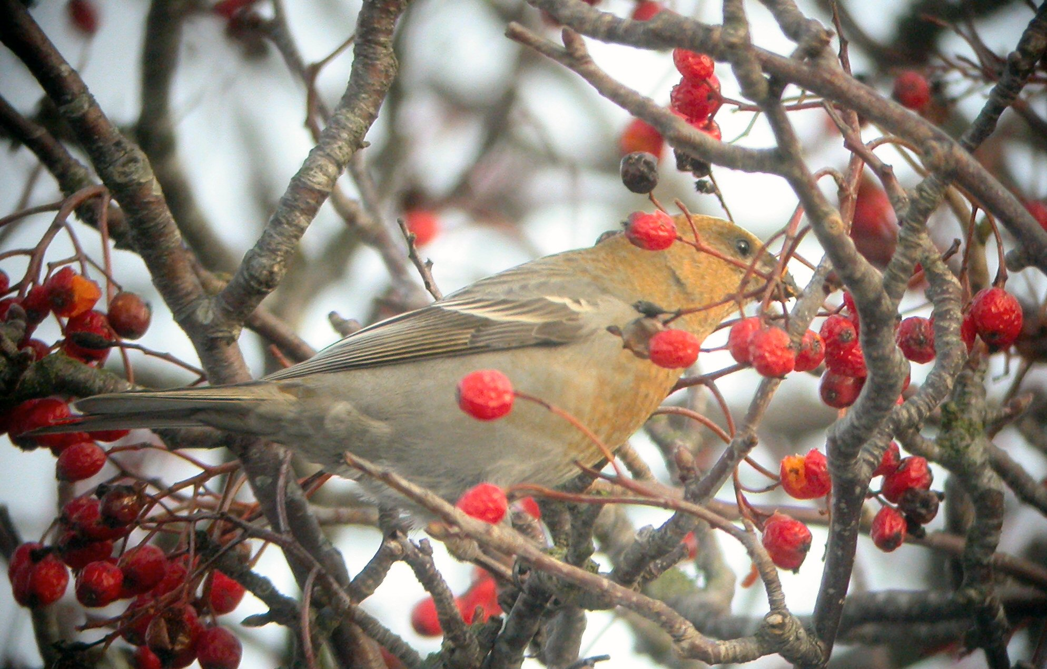
Krognæb Pinicola enucleator, 1k Rimmens Allé, Frederikshavn 29. december 2004
Foto: Ulf Eschou Møller med Nikon Coolpix 4500 og Leica Televid 77

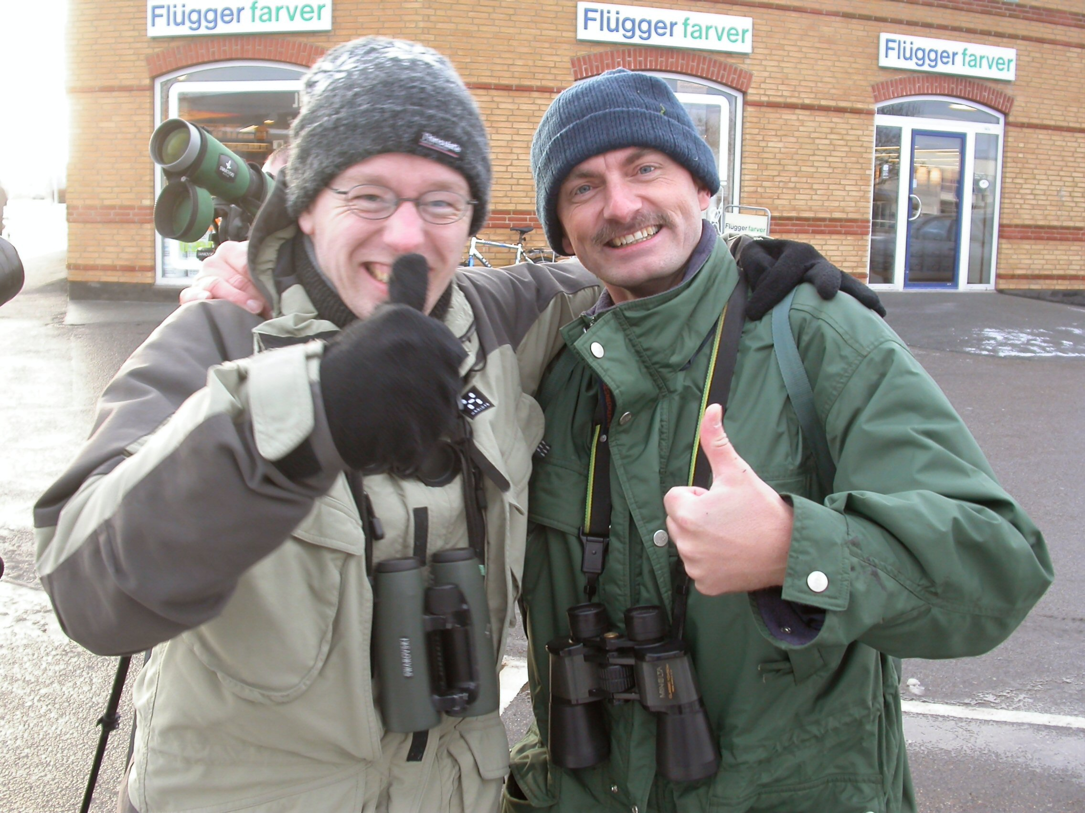
Klaus Kevin Kristensen (tv) og Henrik Stenholt (th), Frederikshavn 29. december 2004
Foto: Ulf Eschou Møller

Den supergode dag rundede vi af ved Lille Vildmose og Høstemark Skov, hvor 2 kongeørne blev et værdigt punktum inden dagligdagen igen indfandt sig.

